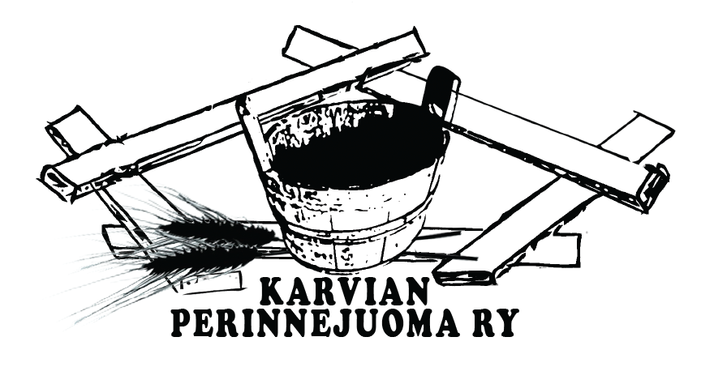
JÄSENMAKSUT 2017:
- KANNATUSJÄSENMAKSU 20 €
- VARSINAINEN JÄSEN YLEINEN LIITTYMISMAKSU 250 €
  - MARJASUON METSÄSTYSSEURA RY JÄSENILLE 200 €
  - MARJASUON PVY:N JÄSENILLE 200 €
- VARSINAISTEN JÄSENTEN JÄSENMAKSU 20 €

JÄSENHAKEMUS KARVIAN PERINNEJUOMA RY:LLE

NIMI:______________________________________________________________

OSOITE:____________________________________________________________

___________________________________________________________________

PUHELIN:___________________________________________________________

SÄHKÖPOSTI:________________________________________________________

PERUSTELU:_________________________________________________________

___________________________________________________________________

ENNESTÄÄN JÄSENYYS
MARJASUON METSÄSTYSSEURA RY:SSÄ____ MARJASUON PVY RY:SSÄ_____

KANNATUSJÄSEN ____ VARSINAINEN JÄSEN____

PAIKKA JA AIKA:_____________________________________________________

ALLEKIRJOITUS:______________________________________________________

